Cancer Cells Animation

https://www.youtube.com/watch?v=udwvzL317DQ
חלוקה של תאים נורמליים בצלחת פטרי בmonolayer - עד עיכוב עי מגע
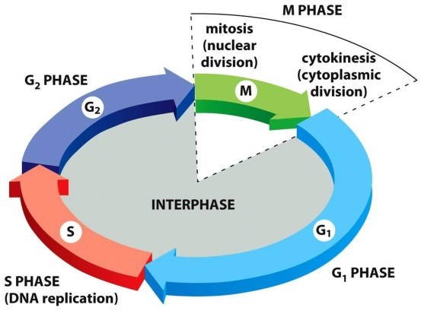
בניגוד לתאי סרטן – overlapping
הדגמה של contact inhibition

https://www.youtube.com/watch?v=LEpTTolebqo

עד 0:55 - Medical Animation - What is Cancer?

FROM MELANOCYTE TO MELANOMA
http://www.xvivo.net/animation/from-melanocyte-to-melanoma/

https://j.gifs.com/Q078O9.gif
4 מאפיינים לגידול סרטני: התרבות תאים לא מבוקרת, איבוד יכולת לאפופטוזיס, יצירת גרורות, גידול כלי דם אל הגידול

http://highered.mheducation.com/sites/0072437316/student_view0/chapter20/animations.html#
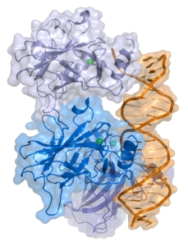
Control of the Cell Cycle (843.0K) מחזור התא - בקרה
How Tumor Suppressor Genes Block Cell Division (694.0K) p53
Rb P16 P21 ציקלינים
Thymine Dimers (456.0K) דימרים T-T ומערכות תיקון

https://www.youtube.com/watch?v=ycDzngYXx20

Rexin – G!! חלקיק ננו נושא גן קטלני לגידול – הגן מפעיל אפופטוזיס בתאי הגידול ומחסל אותם

